White Lightning speed grip construction Adhesive  Строительный монтажный универсальный Клей «быстрая хватка» | 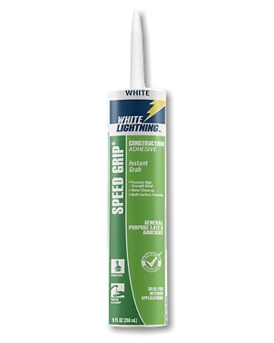
ОПИСАНИЕ:
Строительный клей White Lightning Speed Grip обеспечивает мгновенное сцепление с большинством пористых и непористых поверхностей. Идеален для внутренних работ. Быстро склеивает пластик, дерево, бетон, кирпич, гипсокартон, металл, ковровые покрытия, облицовочные панели, молдинг, плинтуса, подоконники, пенополистирол, порожки, алюминиевый профиль, примыкающие к ванне отделочные материалы, плитку, фанеру, алюминий, сталь, пробку и многие другие материалы. Идеально подходит для ремонта изделий из дерева, ДСП, гипсокартона, пробки, пенополистирола и других часто используемых в строительстве материалов.

преимущества:
- Мгновенное сцепление на большинстве пористых и непористых поверхностей
- Обеспечивает склеивание высокой прочности
- Окрашивается
- Благодаря латекс формуле, излишки легко удалить водой в первые минуты

Технические Характеристики:
Тип: Латекс/на водной основе
Цвет: Белый
Срок годности: 12 месяцев
Температура воспламенения: не относится
Время полной полимеризации: 3 дня при температуре 24С°
Время высыхания «до отлипа»: 10 минут при температуре 24С°
Нанесение при температуре: от 4С° до 60С°
Температура эксплуатации: от -40С° до 93С°
Тип связующего: вода
Твердых частиц по массе: 75%
Вес/ галлон: 11.54 фунт./ галлон
Окраска: возможно окрашивать
Грунт: не требуется

Нанесение:
Наносить на чистые, сухие, не холодные поверхности. Срезать носик картриджа и нанести клей на две склеиваемых поверхности полосками 9.8мм. Крепко прижать поверхности друг к другу. При склеивании тяжелых панелей может потребовать механический пресс.

Окрашивание:
Дать высохнуть 10 минут, после чего можно окрашивать латексной краской при температуре 18С°. При высокой влажности и/или низких температурах клею может потребоваться больше времени для высыхания.

Очистка:
Очистить оборудование пока клей не полимеризовался. Промыть мыльным раствором.

Меры предосторожности:
Безопасен при правильном использовании. Использовать только в хорошо проветриваемых помещениях. Избегать попадания на кожу и в глаза. Не употреблять внутрь. Вымыть руки после использования. Не переливать в другие емкости для хранения. Держать вне ЗОНЫ доступа детей.

ВАЖНО:
Данный клей не предназначен для нанесения на строительные материалы на масляной основе, пластификаторы или растворители. Рекомендуется использовать при температуре от 4С° до 60С°. Не наносить на холодные поверхности. Не использовать ниже поверхности земли, в аквариумах, под водой.

